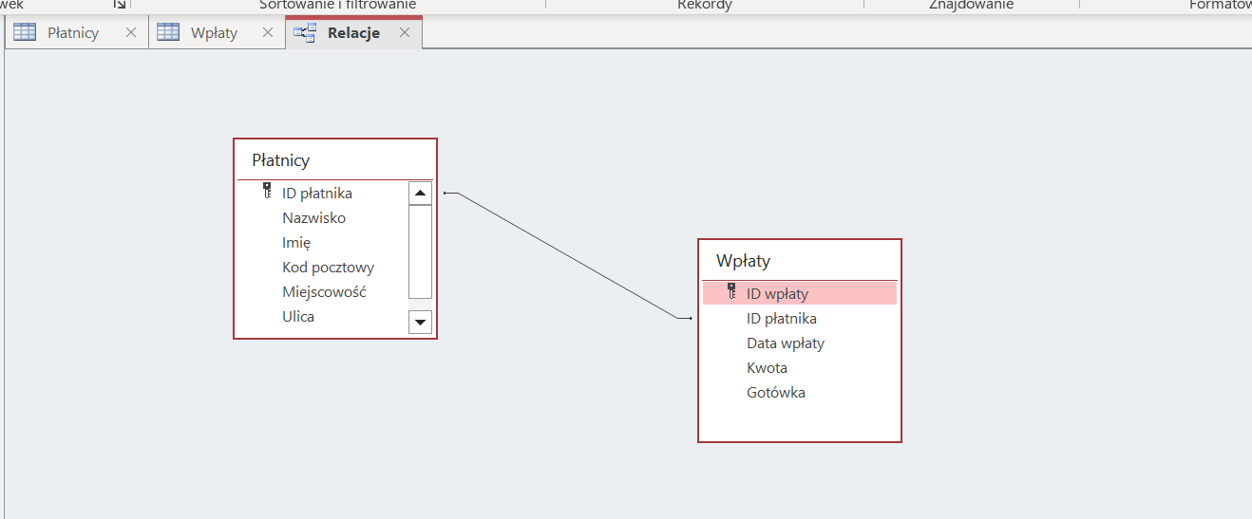

a)

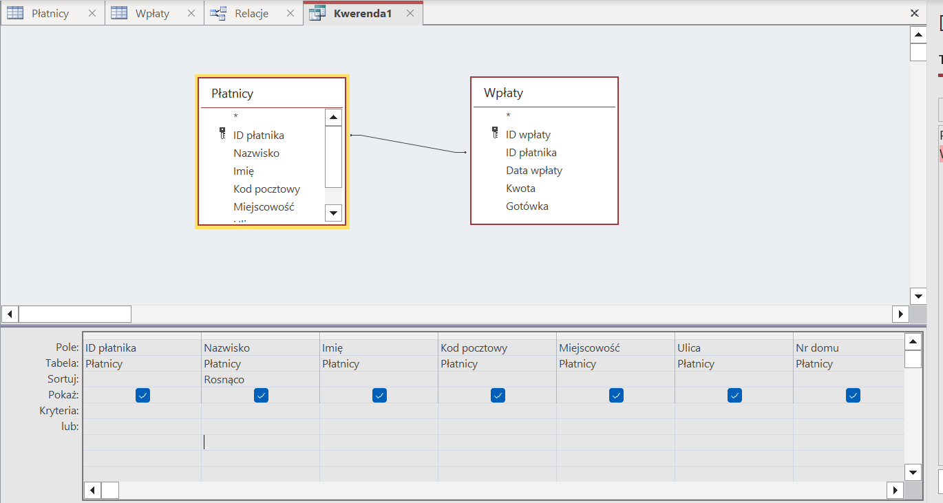

b)

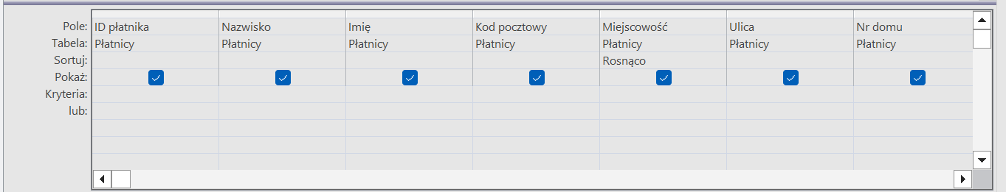

c)

d)

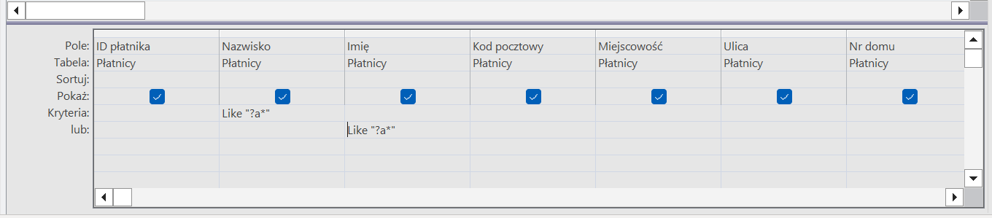

e)

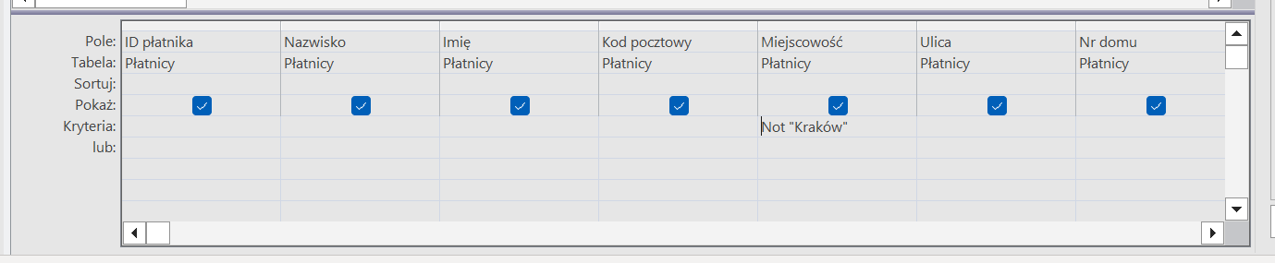

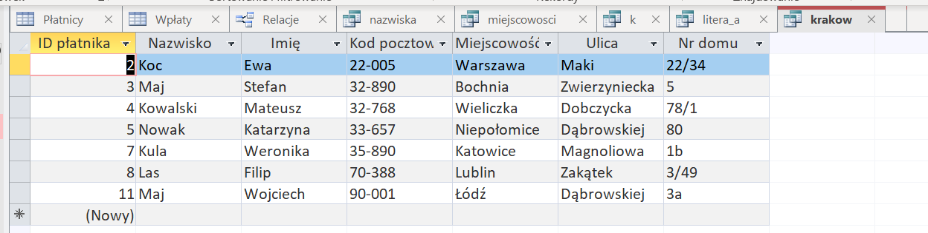

f)

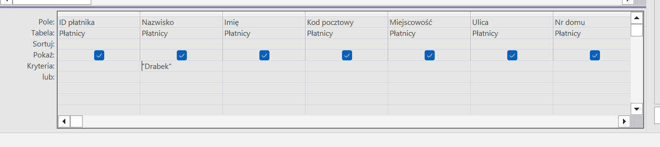

g)

